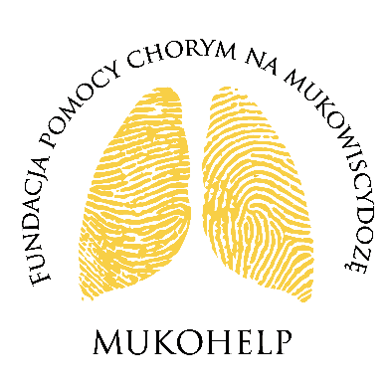

KARTA ZGŁOSZENIA NA SZKOLENIE
PT. ,,LEKI PRZYCZYNOWE I CO DALEJ?”

12.05.2023 R. HOTEL BLUE DIAMOND, NOWA WIEŚ 414, 36-001 TRZEBOWNISKO

Imię i nazwisko uczestnika:
Adres zamieszkania:
Adres e-mail:
Telefon:

- O przyjęciu na szkolenie decyduje kolejność zgłoszeń
Załączniki:
- oświadczenie o zgodzie na przetwarzanie danych osobowych uczestnika

……………………………………………………………….
podpis

Zgoda na przetwarzanie danych osobowych
Ja niżej podpisany/podpisana niniejszym wyrażam zgodę na przetwarzanie moich danych osobowych:...............................................................................:
- imienia i nazwiska tak/nie
- wizerunku tak/nie,
- głosu tak/nie
w celu:
1. udziału w szkoleniu pt. ,,Leki przyczynowe i co dalej” organizowanym przez Fundację Pomocy Chorym na Mukowiscydozę MUKOHELP w dn. 12.05.2023 r., tak/nie,
2. kontaktu w związku z udziałem w szkoleniu organizowanym przez Fundację Pomocy Chorym na Mukowiscydozę w dn. 09.-11.12.2022 r., tak/nie
3. informowania przez Fundację Pomocy Chorym na Mukowiscydozę MUKOHELP
o organizacji szkolenia oraz udziale w nich
- na stronie internetowej Fundacji Pomocy Chorym na Mukowiscydozę MUKOHELP http://muko.help/ tak/nie,
- na profilu Fundacji Pomocy Chorym na Mukowiscydozę MUKOHELP na Facebook'u tak/nie,
Jednocześnie oświadczam, że zostałem poinformowana/y, iż mam prawo w dowolnym momencie wycofać zgodę, a także, że wycofanie zgody nie wpływa na zgodność z prawem przetwarzania, którego dokonano na podstawie ww. zgody przed jej wycofaniem.

............................................................
Imię, nazwisko, data i podpis

Klauzula informacyjna
1. Administratorem danych osobowych jest Fundacja Pomocy Chorym na Mukowiscydozę MUKOHELP z/s ul. Słowackiego 24/4, 37-500 Jarosław.
2. W związku z organizacją Indywidualnych Konsultacjach Fizjoterapeutycznych administrator przetwarza dane osobowe uczestników:
a) imię i nazwisko uczestnika w celu udziału w Indywidualnych Konsultacjach Fizjoterapeutycznych - na podstawie art. 6 ust. 1 lit. a) RODO,
b) imię i nazwisko uczestnika, wizerunek i głos w celu informowania przez Fundację Pomocy Chorym na Mukowiscydozę MUKOHELP o organizacji Indywidualnych Konsultacjach Fizjoterapeutycznych - na podstawie art. 6 ust. 1 lit. a) RODO.
4. Dane osobowe będą przetwarzane do dnia/do czasu niezbędny do realizacji wskazanych wyżej celów przetwarzania.
5. Dane osobowe zostaną przekazane do państwa trzeciego w związku z przechowywaniem danych osobowych na serwerze Facebook'a.
6. Ma Pan/i prawo do:
a) dostępu do treści danych osobowych oraz ich sprostowania, żądania usunięcia, ograniczenia przetwarzania, do przenoszenia danych, wniesienia sprzeciwu, do cofnięcia zgody w dowolnym momencie bez wpływu na zgodność z prawem przetwarzania, którego dokonano na podstawie zgody przed jej cofnięciem,
b) do wniesienia skargi do organu nadzorczego - do Prezesa Urzędu Ochrony Danych Osobowych, w razie uznania przez Panią/Pana, że przetwarzanie Pani/Pana danych osobowych narusza przepisy RODO.
7. Podanie przez Panią/Pana danych osobowych wymienionych w:
a) pkt 2 a) jest dobrowolne,
b) pkt 2 b) jest dobrowolne.
8. Podane dane osobowe nie będą przetwarzane w sposób zautomatyzowany i nie będą profilowane.

